Задание 1

Вариант 10.

Описать объект телефонный номер. Свойства : номер, ФИО владельца, паспортные данные, тарифный план, баланс. Методы: ввод, вывод значения свойств, пополнение баланса, изменение личных данных. Использовать объекта для написания программы, позволяющей клиенту просмотреть баланс счета.

Главное меню:

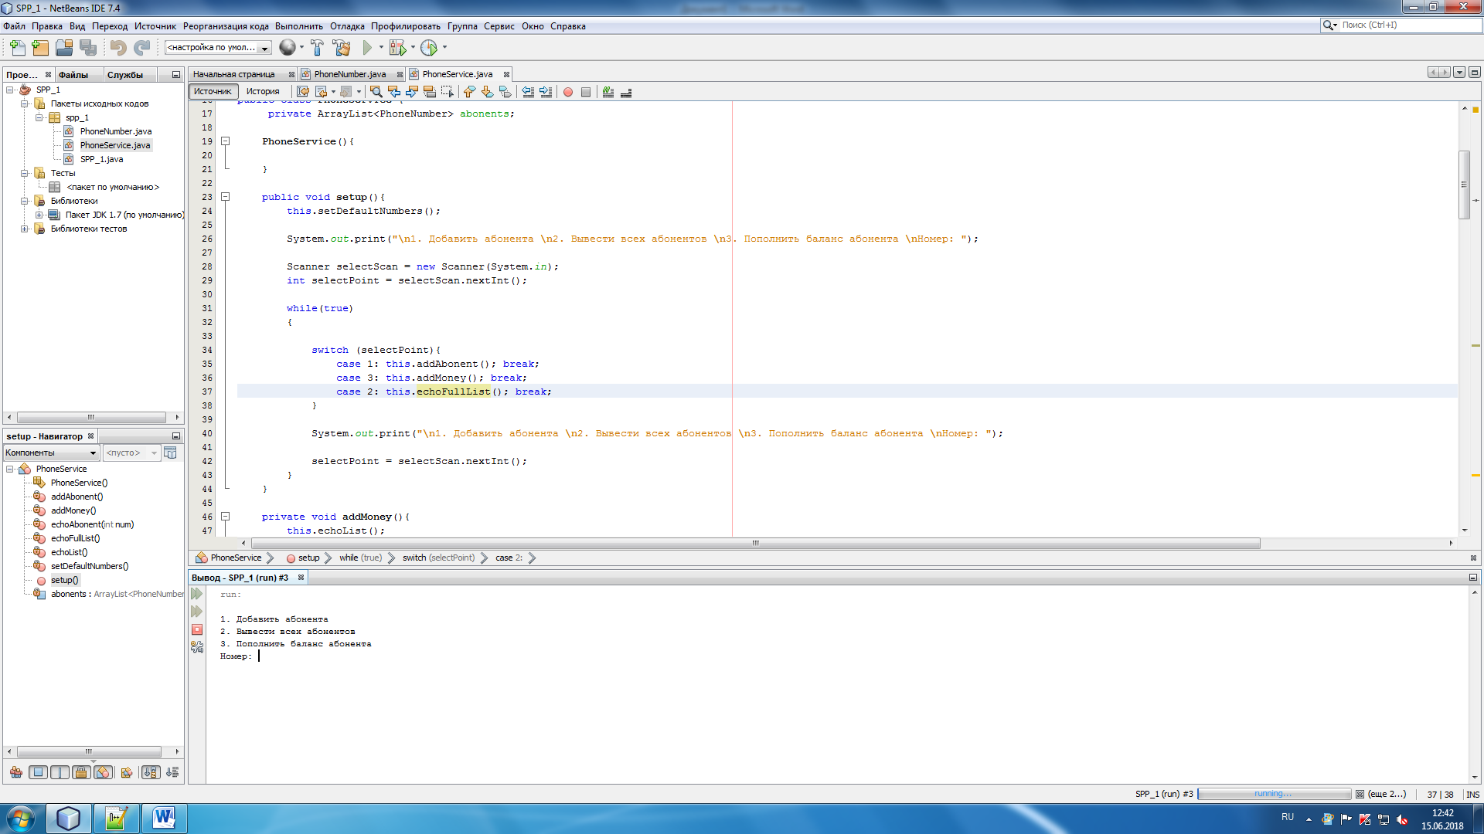

Добавление абонента:

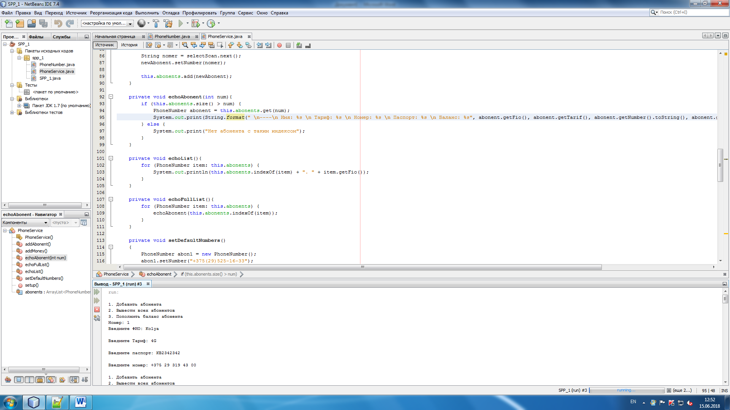

Вывод всех абонентов:

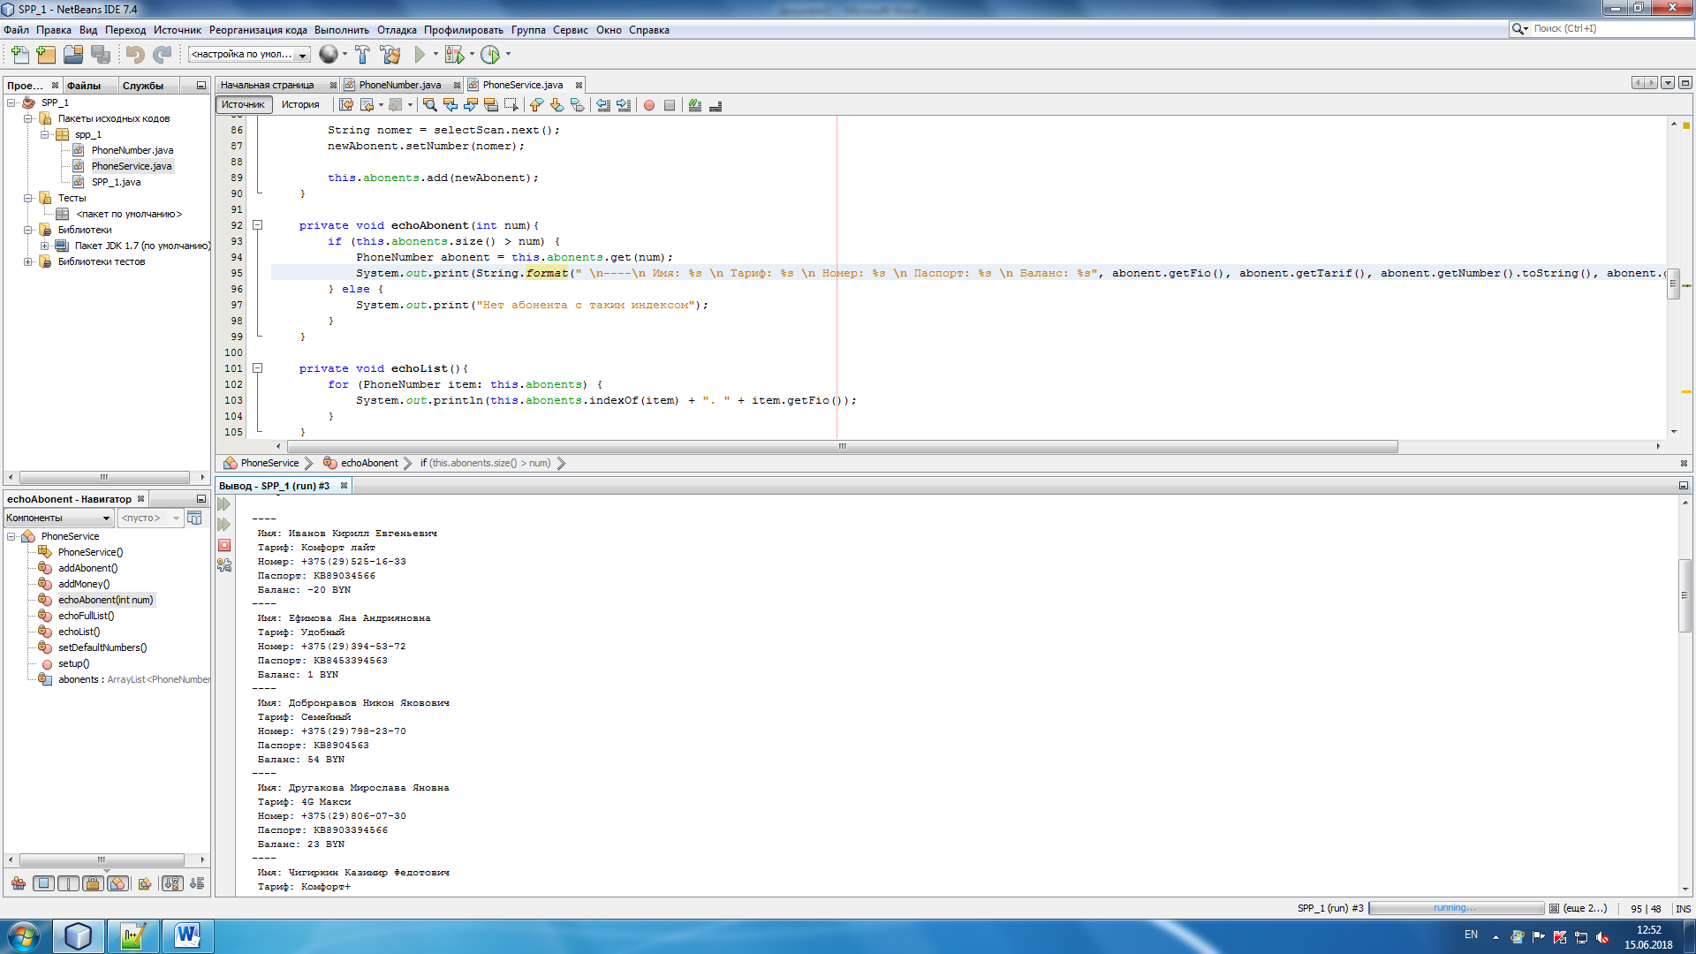

Пополнение баланса абонента

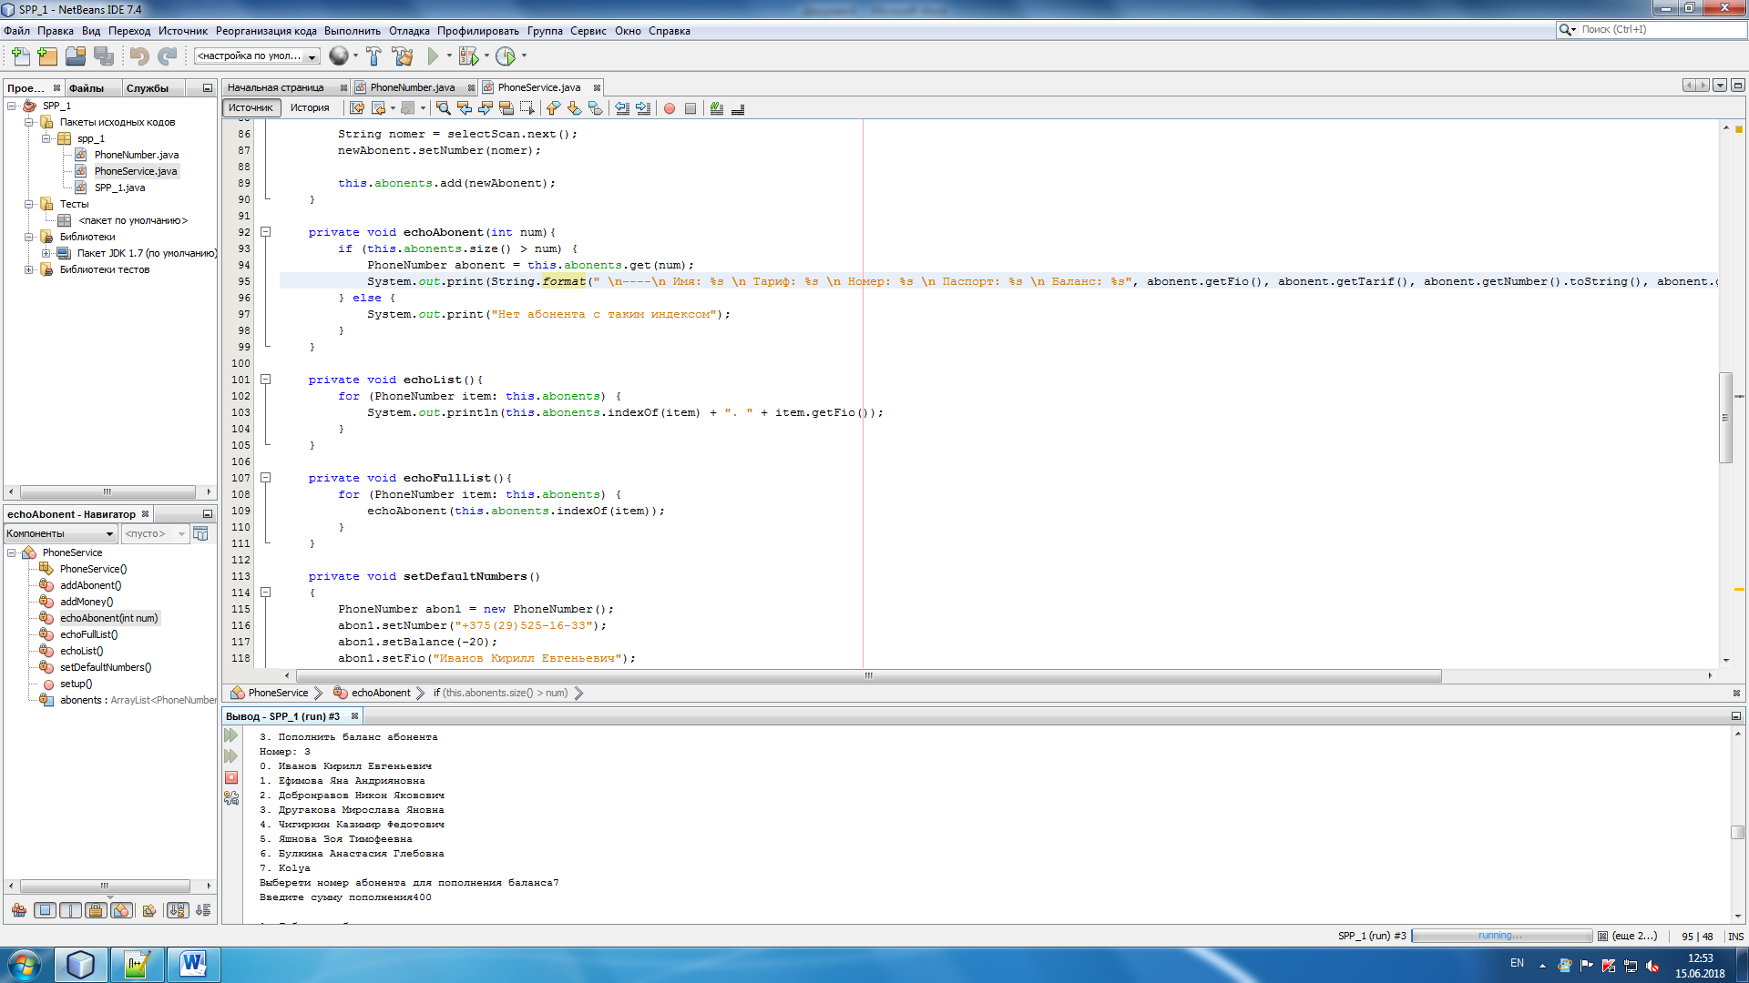

Задание 2.

Использую Java создать Frame с таблицей. В таблице находятся 5 колонок, содержащие поля разных типов. В последней колонке выводится картинка.

Тема: Абоненты сотовой сети

В таблице отображается ФИО, телефонный номер, тариф, баланс и фотография абонента.

